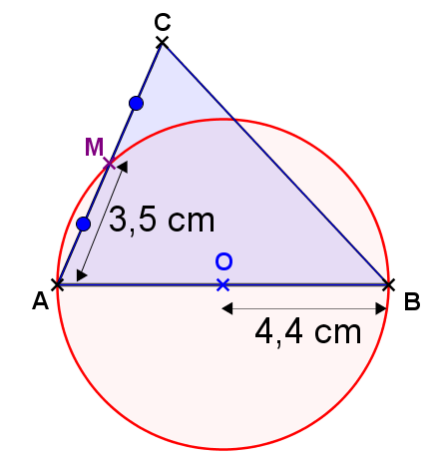
Page 129. Exercice 29.

Écris un programme de construction de la figure ci-dessus.

